Informationen zur Technischen Planung | NOTLEUCHTEN
Informationen zur Technischen Planung | C-LUX PREMIUM
www.filtec-industrie.de

C-LUX PREMIUM – 18 541 030

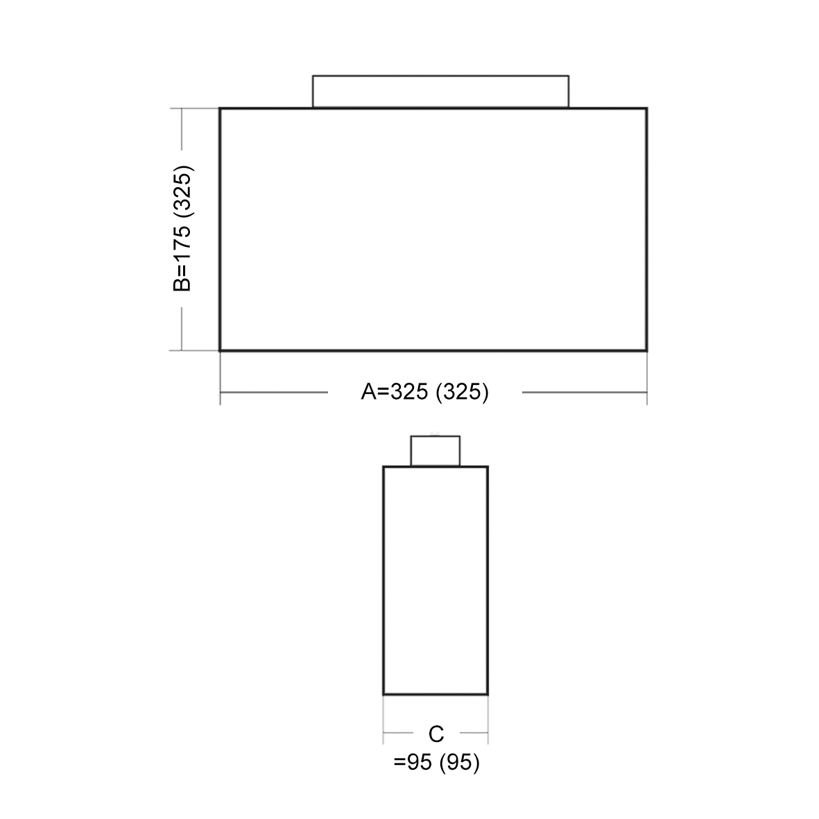

Exklusive Sicherheits- und Rettungszeichenleuchte in Aluminiumprofilrahmen mit High-Power-LED’s, als Einzelbatterie-Notleuchte mit AUTOTEST-Funktion gemäß DIN EN 60598-1, DIN EN 60598-2-22 und DIN EN 1838 für Anlagen gemäß DIN VDE 0108 / 10.89 zum separaten Betrieb.

- Betriebsdauer 3 Stunden
- Dauer- und Bereitschaftsschaltung
- Erkennungsweite 32 Meter
- Montageart Wandaufbau
- Gehäuse aus Aluminiumprofilrahmen (RAL 9006), für Wartungsarbeiten werkzeuglos zu öffnen, mit Grundplatte
aus Stahl, weiß pulverbeschichtet
- Abdeckung aus Polycarbonat, transparent, bruchsicher
- Reflektor aus Stahlblech, weiß pulverbeschichtet
- Piktogrammscheibe aus Acryl, Piktogramm im Siebdruckverfahren einseitig aufgebracht
- Testergebnisse mit Störungsanalyse (Leuchtmittel, Lade- und Batteriekreis) sowie Statusanzeigen (Betrieb, AUTOTEST) über drei farbige LED’s
- automatischer Funktionstest (AUTOTEST Typ A) wöchentlich
- automatischer Betriebsdauertest (AUTOTEST Typ B) alle 3 Monate
- zulässige Umgebungstemperatur 5°C bis 35°C
- Netzspannung 230V AC
- Leuchtmittel einschließlich 2 x High-Power-LED’s
- Leistungsaufnahme 6 W
- Schutzart IP 20
- Schutzklasse I
- NI-MH-Akku 4,8 V / 4000 mAH
- Abmessungen (B x H x T) 325 x 175 x 95 mm

Artikel-Nr.: 18 541 030

Informationen zur Technischen Planung | NOTLEUCHTEN
Informationen zur Technischen Planung | C-LUX PREMIUM
www.filtec-industrie.de

C-LUX PREMIUM – 18 541 090

Exklusive Sicherheits- und Rettungszeichenleuchte in Aluminiumprofilrahmen mit High-Power-LED’s, als Notleuchte gemäß DIN EN 60598-1, DIN EN 60598-2-22 und DIN EN 1838 für Anlagen gemäß DIN VDE 0108 / 10.89, für zentrale Versorgung.

- Dauer- und Bereitschaftsschaltung durch geeignete Zentralbatteriesysteme frei programmierbar
- Erkennungsweite 32 Meter
- Montageart Wandaufbau
- Gehäuse aus Aluminiumprofilrahmen (RAL 9006), für Wartungsarbeiten werkzeuglos zu öffnen, mit Grundplatte
aus Stahl, weiß pulverbeschichtet
- Abdeckung aus Polycarbonat, transparent, bruchsicher
- Reflektor aus Stahlblech, weiß pulverbeschichtet
- Piktogrammscheibe aus Acryl, Piktogramm im Siebdruckverfahren einseitig aufgebracht
- zulässige Umgebungstemperatur 5°C bis 35°C
- Netzspannung 230V AC / DC
- Leuchtmittel einschließlich 2 x High-Power-LED’s
- Leistungsaufnahme 6 W
- Schutzart IP 20
- Schutzklasse I
- Abmessungen (B x H x T) 325 x 175 x 95 mm

Artikel-Nr.: 18 541 090

Informationen zur Technischen Planung | NOTLEUCHTEN
Informationen zur Technischen Planung | C-LUX PREMIUM
www.filtec-industrie.de

C-LUX PREMIUM – 18 543 030

Exklusive Sicherheits- und Rettungszeichenleuchte in Aluminiumprofilrahmen mit High-Power-LED’s, als Einzelbatterie-Notleuchte mit AUTOTEST-Funktion gemäß DIN EN 60598-1, DIN EN 60598-2-22 und DIN EN 1838 für Anlagen gemäß DIN VDE 0108 / 10.89 zum separaten Betrieb.

- Betriebsdauer 3 Stunden
- Dauer- und Bereitschaftsschaltung
- Erkennungsweite 32 Meter
- Montageart Deckenaufbau
- Gehäuse aus Aluminiumprofilrahmen (RAL 9006), für Wartungsarbeiten werkzeuglos zu öffnen, mit Grundplatte
aus Stahl, weiß pulverbeschichtet
- Abdeckung aus Polycarbonat, transparent, bruchsicher
- Reflektor aus Stahlblech, weiß pulverbeschichtet
- 2x Piktogrammscheibe aus Acryl für beidseitige Anbringung, Piktogramm im Siebdruckverfahren einseitig aufgebracht
- Testergebnisse mit Störungsanalyse (Leuchtmittel, Lade- und Batteriekreis) sowie Statusanzeigen (Betrieb, AUTOTEST) über drei farbige LED’s
- automatischer Funktionstest (AUTOTEST Typ A) wöchentlich
- automatischer Betriebsdauertest (AUTOTEST Typ B) alle 3 Monate
- zulässige Umgebungstemperatur 5°C bis 35°C
- Netzspannung 230V AC
- Leuchtmittel einschließlich 4 x High-Power-LED’s
- Leistungsaufnahme 12 W
- Schutzart IP 20
- Schutzklasse I
- NI-MH-Akku 4,8 V / 4000 mAH
- Abmessungen (B x H x T) 325 x 175 x 95 mm

Artikel-Nr.: 18 543 030

Informationen zur Technischen Planung | NOTLEUCHTEN
Informationen zur Technischen Planung | C-LUX PREMIUM
www.filtec-industrie.de

C-LUX PREMIUM – 18 543 090

Exklusive Sicherheits- und Rettungszeichenleuchte in Aluminiumprofilrahmen mit High-Power-LED’s, als Notleuchte gemäß DIN EN 60598-1, DIN EN 60598-2-22 und DIN EN 1838 für Anlagen gemäß DIN VDE 0108 / 10.89, für zentrale Versorgung.

- Dauer- und Bereitschaftsschaltung durch geeignete Zentralbatteriesysteme frei programmierbar
- Erkennungsweite 32 Meter
- Montageart Deckenaufbau
- Gehäuse aus Aluminiumprofilrahmen (RAL 9006), für Wartungsarbeiten werkzeuglos zu öffnen, mit Grundplatte
aus Stahl, weiß pulverbeschichtet
- Abdeckung aus Polycarbonat, transparent, bruchsicher
- Reflektor aus Stahlblech, weiß pulverbeschichtet
- 2x Piktogrammscheibe aus Acryl für beidseitige Anbringung, Piktogramm im Siebdruckverfahren einseitig aufgebracht
- zulässige Umgebungstemperatur 5°C bis 35°C
- Netzspannung 230V AC / DC
- Leuchtmittel einschließlich 4 x High-Power-LED’s
- Leistungsaufnahme 12 W
- Schutzart IP 20
- Schutzklasse I
- Abmessungen (B x H x T) 325 x 175 x 95 mm

Artikel-Nr.: 18 543 090

Informationen zur Technischen Planung | NOTLEUCHTEN
Informationen zur Technischen Planung | C-LUX PREMIUM
www.filtec-industrie.de

C-LUX PREMIUM – 18 541 630

Exklusive Sicherheits- und Rettungszeichenleuchte in Aluminiumprofilrahmen mit High-Power-LED’s, mit einem zusätzlichen Lichtaustritt nach unten, als Einzelbatterie-Notleuchte mit AUTOTEST-Funktion gemäß DIN EN 60598-1, DIN EN 60598-2-22 und DIN EN 1838 für Anlagen gemäß DIN VDE 0108 / 10.89 zum separaten Betrieb.

- Betriebsdauer 3 Stunden
- Dauer- und Bereitschaftsschaltung
- Erkennungsweite 62 Meter
- Montageart Wandaufbau
- Gehäuse aus Aluminiumprofilrahmen RAL 9006 (aluminiumgrau), für Wartungsarbeiten werkzeuglos zu öffnen, mit Grundplatte
aus Stahl, weiß pulverbeschichtet
- Abdeckung aus Polycarbonat, transparent, bruchsicher
- Reflektor aus Stahlblech, weiß lackiert
- Piktogrammscheibe aus Acryl, Piktogramm im Siebdruckverfahren einseitig aufgebracht
- Testergebnisse mit Störungsanalyse (Leuchtmittel, Lade- und Batteriekreis) sowie Statusanzeigen (Betrieb, AUTOTEST) über
drei farbige LED’s
- automatischer Funktionstest (AUTOTEST Typ A) wöchentlich
- automatischer Betriebsdauertest (AUTOTEST Typ B) alle 3 Monate
- zulässige Umgebungstemperatur 5°C bis 35°C
- Netzspannung 230V AC
- Leuchtmittel einschließlich 2 x High-Power-LED’s
- Leistungsaufnahme 6 W
- Schutzart IP 20
- Schutzklasse I
- NI-MH-Akku 4,8 V / 4000 mAH
- Abmessungen (B x H x T) 325 x 325 x 95 mm

Artikel-Nr.: 18 541 630
Informationen zur Technischen Planung | NOTLEUCHTEN
Informationen zur Technischen Planung | C-LUX PREMIUM
www.filtec-industrie.de

C-LUX PREMIUM – 18 541 690

Exklusive Sicherheits- und Rettungszeichenleuchte in Aluminiumprofilrahmen mit High-Power-LED’s, mit einem zusätzlichen Lichtaustritt nach unten, als Notleuchte gemäß DIN EN 60598-1, DIN EN 60598-2-22 und DIN EN 1838 für Anlagen gemäß DIN VDE 0108 / 10.89, für zentrale Versorgung.

- Dauer- und Bereitschaftsschaltung durch geeignete Zentralbatteriesysteme frei programmierbar
- Erkennungsweite 62 Meter
- Montageart Wandaufbau
- Gehäuse aus Aluminiumprofilrahmen RAL 9006 (aluminiumgrau), für Wartungsarbeiten werkzeuglos zu öffnen, mit Grundplatte aus Stahl, weiß pulverbeschichtet
- Abdeckung aus Polycarbonat, transparent, bruchsicher
- Reflektor aus Stahlblech, weiß pulverbeschichtet
- Piktogrammscheibe aus Acryl, Piktogramm im Siebdruckverfahren einseitig aufgebracht
- zulässige Umgebungstemperatur 5°C bis 35°C
- Netzspannung 230V AC / DC
- Leuchtmittel einschließlich 2 x High-Power-LED’s
- Leistungsaufnahme 6 W
- Schutzart IP 20
- Schutzklasse I
- Abmessungen (B x H x T) 325 x 325 x 95 mm

Artikel-Nr.: 18 541 690

Informationen zur Technischen Planung | NOTLEUCHTEN
Informationen zur Technischen Planung | C C-LUX PREMIUM
www.filtec-industrie.de

C-LUX PREMIUM – 18 543 630

Exklusive Sicherheits- und Rettungszeichenleuchte in Aluminiumprofilrahmen mit High-Power-LED’s, mit einem zusätzlichen Lichtaustritt nach unten, als Einzelbatterie-Notleuchte mit AUTOTEST-Funktion gemäß DIN EN 60598-1, DIN EN 60598-2-22 und DIN EN 1838 für Anlagen gemäß DIN VDE 0108 / 10.89 zum separaten Betrieb.

- Betriebsdauer 3 Stunden
- Dauer- und Bereitschaftsschaltung
- Erkennungsweite 62 Meter
- Montageart Deckenaufbau
- Gehäuse aus Aluminiumprofilrahmen RAL 9006 (aluminiumgrau), für Wartungsarbeiten werkzeuglos zu öffnen, mit Grundplatte aus Stahl, weiß pulverbeschichtet
- Abdeckung aus Polycarbonat, transparent, bruchsicher
- Reflektor aus Stahlblech, weiß pulverbeschichtet
- 2x Piktogrammscheibe aus Acryl für beidseitige Anbringung, Piktogramm im Siebdruckverfahren einseitig aufgebracht
- Testergebnisse mit Störungsanalyse (Leuchtmittel, Lade- und Batteriekreis) sowie Statusanzeigen (Betrieb, AUTOTEST) über drei farbige LED’s
- automatischer Funktionstest (AUTOTEST Typ A) wöchentlich
- automatischer Betriebsdauertest (AUTOTEST Typ B) alle 3 Monate
- zulässige Umgebungstemperatur 5°C bis 35°C
- Netzspannung 230V AC
- Leuchtmittel einschließlich 4 x High-Power-LED’s
- Leistungsaufnahme 12 W
- Schutzart IP 20
- Schutzklasse I
- NI-MH-Akku 4,8 V / 4000 mAH
- Abmessungen (B x H x T) 325 x 325 x 95 mm

Artikel-Nr.: 18 543 630

Informationen zur Technischen Planung | NOTLEUCHTEN
Informationen zur Technischen Planung | C-LUX PREMIUM
www.filtec-industrie.de

C-LUX PREMIUM – 18 543 690

Exklusive Sicherheits- und Rettungszeichenleuchte in Aluminiumprofilrahmen mit High-Power-LED’s, mit einem zusätzlichen Lichtaustritt nach unten, als Notleuchte gemäß DIN EN 60598-1, DIN EN 60598-2-22 und DIN EN 1838 für Anlagen gemäß DIN VDE 0108 / 10.89, für zentrale Versorgung.

- Dauer- und Bereitschaftsschaltung durch geeignete Zentralbatteriesysteme frei programmierbar
- Erkennungsweite 62 Meter
- Montageart Deckenaufbau
- Gehäuse aus Aluminiumprofilrahmen RAL 9006 (aluminiumgrau), für Wartungsarbeiten werkzeuglos zu öffnen, mit Grundplatte aus Stahl, weiß pulverbeschichtet
- Abdeckung aus Polycarbonat, transparent, bruchsicher
- Reflektor aus Stahlblech, weiß pulverbeschichtet
- 2x Piktogrammscheibe aus Acryl für beidseitige Anbringung, Piktogramm im Siebdruckverfahren einseitig aufgebracht
- zulässige Umgebungstemperatur 5°C bis 35°C
- Netzspannung 230V AC / DC
- Leuchtmittel einschließlich 4 x High-Power-LED’s
- Leistungsaufnahme 12 W
- Schutzart IP 20
- Schutzklasse I
- Abmessungen (B x H x T) 325 x 325 x 95 mm

Artikel-Nr.: 18 543 690

